Одним из приоритетных направлений деятельности школы является профессиональная ориентация.
Основные акценты профориентационной работы в 5 -11 классах

Рассказы об интересующих профессиях, встречи с представителями различных предприятий и учреждений, помощь в выборе увлечения, хобби – формы работы в 5-8 классах.

В 10-11 классах основной акцент в работе делается на ценностно-смысловую сторону:
- самоопределение (дискуссии, обсуждение разных позиций);
- профинформационную помощь (помощь в конкретном выборе, особенности поступления в профессиональные учебные заведения);
- проигрывание различных вариантов выбора (для сравнения, для большей ориентировки подростка).

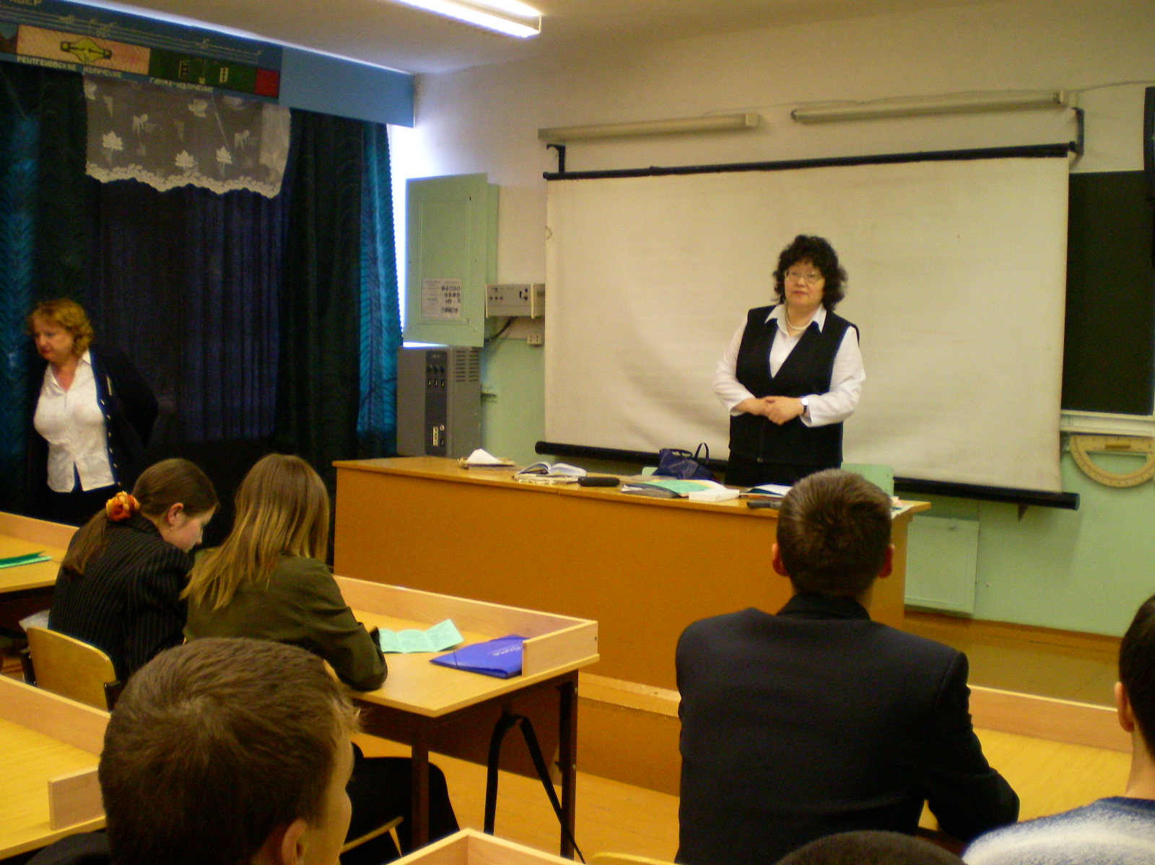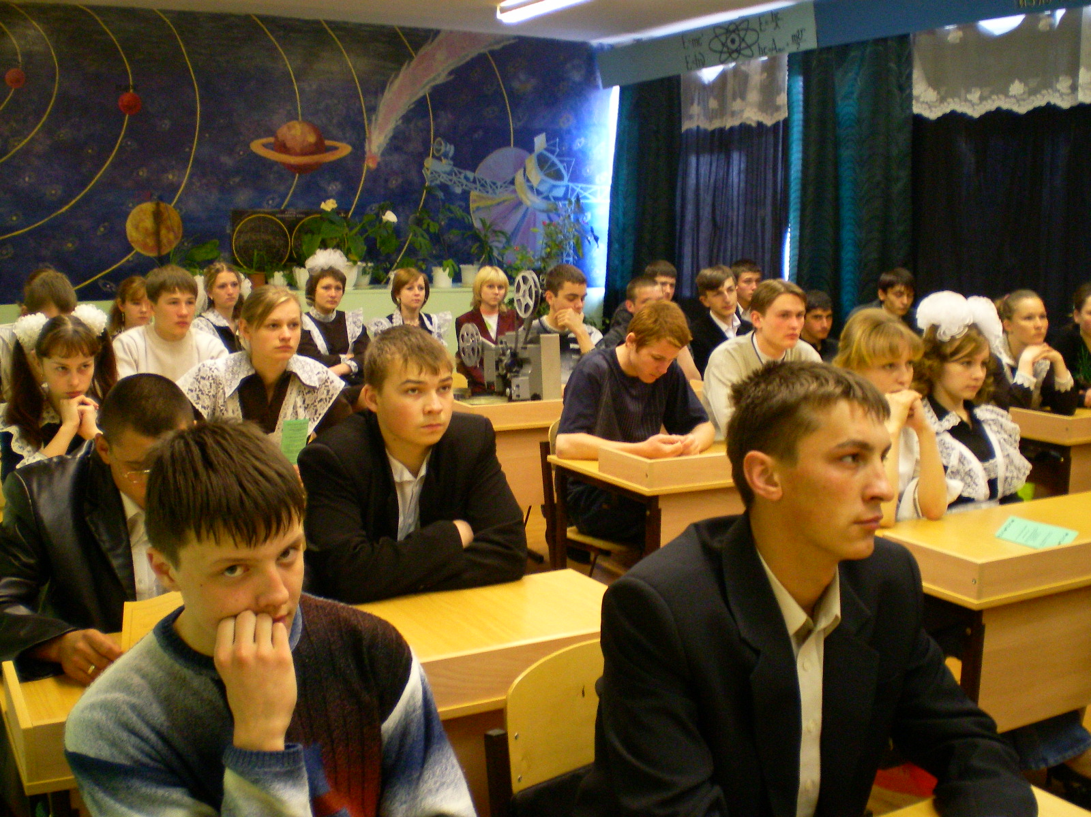

Функции работников школы
по проведению профориентационной работы

Директор
- направлять работу педагогического коллектива в осуществлении основных направлений государственной политики образования;
- постоянно знакомиться с инструкциями, приказами, решениями по профессиональной ориентации, с научной и методической литературой;
- учитывать предъявленные в документах требования и рекомендации при составлении соответствующих разделов общешкольного плана профориентационной работы;
- контролировать и анализировать всю профориентационную работу в школе;
- в начале каждого учебного года обновлять и утверждать план работы школы по профориентации;
ежегодно в начале учебного года информировать районный отдел образования о трудоустройстве выпускников 9-х и 11-х классов.

Заместитель директора
по учебно-воспитательной работе:
- создать учебно-методическую базу по профориентации;
- организовывать и проверять деятельность учителей-предметников по профессиональной ориентации;
- собирать, обобщать и распространять передовой опыт профориентационной работы учителей-предметников;
- организовать при учебно-методическом кабинете уголок профориентации;
- координировать ведение курса по выбору в рамках предпрофильной подготовки учащихся;
- создать условия для получения школьниками социального опыта в рамках предпрофильной подготовки;
- координировать профориентационную направленность проектной, исследовательской деятельности учащихся.

Заместитель директора
по воспитательной работе:
- разработать и осуществлять план работы школы по профориентации;
- организовывать и проверять деятельность классных руководителей по профессиональной ориентации;
- собирать, обобщать и распространять передовой опыт профориентационной работы классных руководителей;
- организовать проведение профориентационной работы с родителями школьников;
- планировать и организовывать общешкольные и межклассные мероприятия по профориентации
- систематически освещать вопросы профориентации в школьной печати;
- осуществлять тесную связь с выпускниками школы;
- организовывать встречи с работниками профессиональных учебных заведений, представителями различных профессий;
- способствовать активному участию учащихся в работе предметных и технических кружков, групп по интересам и вовлечению в них учащихся;
организовать знакомство учащихся школы с новыми, популярными профессиями, информацией по профессиональному выбору

Педагог-психолог:
- выявлять интересы, склонности учащихся, направленность личности, первичные профессиональные намерения и их динамику;
- определять социальные установки и оказывать помощь в их формировании;
- определять мотивацию выбора и её структуру;
- формировать готовность к самоанализу и самооценке, реальному уровню притязаний;
- определять выраженность и структуру способностей;
- определять уровень развития различных сторон личности, динамику и вариативность проявлений жизненного стиля;
- осуществлять профессиональный подбор, при необходимости — первичный профподбор;
- определять степень соответствия «профиля личности» и профессиональных требований, вносить коррективы в профессиональные намерения учащихся;
- участвовать в проведении занятий с учащимися по курсу «Основы выбора профессии».

Классный руководитель:
- глубоко и всесторонне изучать формирующуюся личность учащегося, его склонности, интересы, способности совместно с педагогом-психологом, учителями-предметниками, родителями с помощью анкетирования и систематически проводимого наблюдения;
- на основе изучения личности учащегося проводить целенаправленную профориентационную работу, расширяющей представления ребят о мире профессий;
- проводить работу по профессиональной ориентации в тесном контакте с родителями учащихся, выявлять позицию родителей относительно дальнейшего профессионального пути их ребёнка;
- два раза в год совместно с педагогом-психологом проводить анкетирование учащихся с целью выявления их жизненных планов (8-11 классы);
- обеспечить посещение всеми учащимися профориентационных мероприятий, организуемых в школе и в районе.

Учителя-предметники:
- предусмотреть в календарно-тематических планах ознакомление учащихся с профессиями и отраслями народного хозяйства в процессе изучения программного материала и во внеурочной работе;
- изучать и развивать интересы, склонности и способности каждого ученика;
- включить профориентационную тематику в оформление учебных кабинетов;
- использовать во внеклассных мероприятиях элементы профориентационной работы.

Социальный педагог:
- осуществлять социально-педагогическое сопровождение образовательного и воспитательного процесса предпрофильной подготовки;
- выявлять интересы и потребности, трудности и проблемы, конфликтные ситуации, отклонения в поведении обучающихся и своевременно оказывать им социальную помощь и поддержку;
- выступать посредником между личностью обучающегося и школой, семьей, специалистами службы занятости, инспектором ИДН;
- принимать участие в организации различного вида социально ценной деятельности обучающихся, направленных на развитие социальных инициатив;
- проводить консультирование подростков и их родителей по вопросам предпрофильной подготовки, входящим в его компетенцию.

Школьный врач:
- систематически обследовать состояние здоровья учащихся;
- проводить со школьниками и их родителями групповые и индивидуальные консультации по вопросам выбора профессии;
- давать рекомендации учащимся по соответствию состояния здоровья требованиям, предъявляемым выбранной профессии;
- создать картотеку медицинских противопоказаний по профессиям.

Библиотекарь школы:
- регулярно подбирать литературу для учителей и учащихся в помощь выбору профессии;
- изучать читательские интересы учащихся и рекомендовать им литературу, помогающую в выборе профессии;
- организовывать выставки книг о профессиях и читательские диспуты-конференции на темы выбора профессии.
Как подготовить школьника к выбору профессии?
Социальная защита нужна человеку не только в период обучения в школе, но и после ее завершения. Хотя рынок создает условия для свободы выбора жизненного и профессионального пути, он одновременно приводит к невостребованности части рабочей силы, а проще говоря — к безработице. В этой ситуации забота школы об обоснованном выборе профессий ее выпускниками, формирование у них качеств, которые позволят им быть востребованными, становятся крайне актуальными задачами, решив которые школа реализует свою гуманистическую функцию, поможет молодым людям осуществить социальное и профессиональное самоопределение. Это возможно только, если существует система профориентационной работы, под которой понимается взаимодействие личности и общества, направленное на удовлетворение потребностей личности в профессиональном самоопределении и потребности общества в обеспечении социально-профессиональной структуры.
Профессиональная ориентация как сложная система, как явление междисциплинарное имеет многоплановые аспекты: социальные, экономические, психолого-педагогические, медико-физиологические. Если профориентация — система, то она должна иметь структуру, состоящую из взаимосвязанных подсистем. Существуют различные подходы к этому вопросу. Традиционно выделялись следующие компоненты профориентационной работы:
профессиональное просвещение,
профессиональная активизация,
профессиональная консультация,
профессиональный отбор,
профессиональная адаптация.
Мы придерживаемся концепцию системы профессиональной ориентации школьников, разработанную группой ученых под руководством С.Н. Чистяковой. Они предлагают структуру, состоящую из 3 элементов:
получение школьником знаний о себе самом (образ «Я»);
информации о мире профессионального труда;
осуществление профессиональных проб (соотнесение знаний о себе и знаний о профессиональной деятельности).
В нашей школе сложилась традиция рассматривать профессиональную ориентацию как органическую составную часть учебно-воспитательного процесса, которую порой невозможно отделить от других направлений работы, особенно трудового и нравственного воспитания.
Характер содержания и объем работы меняются в зависимости от возраста учащихся, достигая максимальной интенсивности в 9-11 классах.
В системе профориентационной работы в школе классный руководитель является центральной фигурой, ибо он ближе всех педагогов стоит к школьникам, доверительнее всех общается с ними, кроме того, является координатором всех воспитательных воздействий в классе. Именно классный руководитель может реально помочь школьнику составить объективный образ собственного «Я».
Образ «Я» — это система представлений личности о себе как субъекте деятельности, включающая 3 основные составляющие: когнитивная (совокупность знаний о своих индивидуальных психологических особенностях), эмоциональная (наличие определенного оценочного отношения к себе), регуляторная (возможность управления собственным поведением). Соответственно с этим определяются группы критериев сформированного образа «Я»:
1) полнота знаний о своих психолого-физиологических ресурсах;
2) адекватность самооценки;
3) способность к самоконтролю, регуляции поведения.
В качестве инструмента самопознания могут использоваться методики развивающей психологической диагностики. Они позволяют учащимся получить информацию о своих индивидуальных психологических качествах и их соответствии той или иной профессии, кроме того, создается возможность развития профессионально значимых качеств. Программа развивающей психологической диагностики охватывает следующие сферы: психофизическую, мотивационную, характерологическую, эмоционально-волевую, интеллектуальную и социально-психологическую.
Наиболее важной частью школьной профориентации являются профессиональные пробы (пробы сил). Это своеобразная проверка, моделирующая элементы конкретного вида профессиональной деятельности, способствующая сознательному, обоснованному выбору профессии.
В ходе проб школьник проверяет наличие или отсутствие у себя профессионально значимых качеств. Кроме того, общеизвестно, что качества формируются только в деятельности, поэтому одной из задач профессиональных проб является создание поля формирования профессионально значимых качеств личности. В длительной профессиональной пробе есть некоторый элемент профессиональной адаптации.
В ходе профориентационной работы классный руководитель решает следующие задачи:
- оказывает помощь школьникам в самопознании,
- осуществляет психологическую подготовку учащихся к труду,
- участвует в организации их общественно полезного и производительного труда;
- организует систематическое ознакомление с содержанием массовых профессий, пропагандирует те из них, которые необходимы региону;
- изучает личность школьника, его профессиональные интересы, намерения, возможности, способности;
- организует разнообразные виды деятельности, в которых школьники могут осуществить своеобразную «пробу сил»,
- стимулирует их участие в занятиях кружков, различных клубов, факультативов;
- устанавливает и поддерживает контакты с организациями и учреждениями, осуществляющими профориентацию учащихся (предприятия, учреждения дополнительного образования);
- проводит работу с родителями учащихся, помогает выпускникам в трудоустройстве, определении места учебы, выявляет удовлетворенность избранным жизненным путем;
- координирует действия учителей, работающих в классе.
В содержание работы классного руководителя 8-11-х классов по проблемам профессиональной ориентации включены:
- беседы (примерные темы «Что значит правильно выбрать профессию?», «Как готовить себя к будущей профессиональной деятельности?», «Здоровье и выбор профессии», «Уровень образования и выбор профессии», «Выбор профессии в условиях рынка», «Как избежать безработицы»);
- встречи с представителями различных профессий, экскурсии на производство;
- экскурсии на предприятия, учреждения, в профессиональные учебные заведения (ПУ-68);
- конкурсы по профессиям;
- написание и защита рефератов о профессиях;
- коллективное творческое дело «Реклама профессий»;
- включение каждого школьника в сферу, способствующую
развитию интересов и склонностей: кружковые и факультативные занятия, общественная деятельность, шефская работа;
- организация общественно полезного труда школьника как проба сил для выбора будущей профессии;
- изучение читательских интересов школьников. Совместное с библиотекой составление индивидуальных планов чтения, обсуждение книг, имеющих профориентационное значение;
- оформление на каждого учащегося профориентационного «дела», в котором собираются его сочинения о выборе профессии, заполненные им анкеты, опросники, выявляющие интересы и склонности, документы, отражающие результаты наблюдения за учащимся, «Лист профессиональной консультации» (8-11 классы);
- рекомендации школьникам 8-9-х классов о дальнейшем
образовании и профессиональной подготовке;
- оказание помощи в выборе профиля обучения;
- консультирование родителей: «Что значит правильно выбрать профессию», «Роль семьи в подготовке школьников к выбору профессии», «Как мы можем помочь нашим детям найти свое профессиональное призвание».
- координация деятельности учителей, работающих в классе, психологов и других специалистов, решающих задачи профориентационной работы с учениками.
Школьник является не только объектом профориентационной деятельности, но одновременно и субъектом. Все наши педагогические воздействия воспринимаются или отторгаются им. Как бы взрослые ни помогали молодому человеку, профессиональный выбор он делает сам и впоследствии сам за него несет ответственность. Исходя из этого, подготовка к выбору профессии для каждого старшеклассника носит глубоко индивидуальный характер и тесно связана с самовоспитательной деятельностью.

